火箭与卫星

班级：03.4
组长：于 潇
组员：佟 宇 马 冰
吕一丁 高世慧
肖 越
软件制作：佟 宇
模型制作：肖 越 于 潇
马 冰
指导教师：张玉馥 李强胜
资料来源：
- 相关各大网站。
- 图书馆和书店的相关书籍
- 学校网站的资源库
- 购买的影音录象光盘
模型由本小组成员制作
我们是034班《火箭与卫星》研究性学习小组
我们的研究学习是资料搜集型的，以科普为主要目的和形式。我们对航天领域中的火箭与卫星两大主要组成部分进行了研究，制作成了一个科普性的多媒体课件。以下是课件中的内容摘要，同时这也是我们的结题论文。
- 课题的确定
（一）建组
我们小组其实并不是在学校开展研究性学习时才组建的——早在半年前，我们就有一个关于“万有引力”研究的物理兴趣小组，其间便涉及到一些关于火箭与卫星的问题。但后期却因班主任赴边支教，这个兴趣小组的活动便被迫暂时搁浅。直到学校如火如荼地开展研究性学习活动时，我们这个小组才再次组建起来。虽然组员比起当时有一些变动，但因为方向更加明确，我们的积极性反而更高了。从此，“火箭与卫星”小组正式开始了研究性学习。
（二）选题
小组确定后，选题就成为我们面对的第一个问题。最初的想法是把题目贴近原兴趣小组，定位在“万有引力”或“天体的运转”上。但经过和指导教师的讨论后，我们觉得这两个题目过大、过深、过广，并不适合定位于我们这次研究性学习。反复斟酌后，我们又把课题定位在“航天器升空的原理”上，但又被指导教师否决——理由是可行性不高，研究前景不好。在此之后我们又上交了几个课题，但终因这种或那种的原因被一一否决。直到开题报告会临近之时，我们才把课题定位在“火箭与卫星”这个科普性的课题上。
（三）开题报告
在研究性学习的初期，开题报告是重中之重。因为它不仅关系到日后研究的方向，同时也是整个研究性学习评价的重要组成部分——课题的选择，切入点的选择，甚至语言的表达都将关系到日后的评分。但最终的结果证明我们的选择是正确的——我们的课题因其科普性，可行性而受在场指导教师们的一致好评。这一步，我们留下了一个坚实的脚印。
在开题报告会后，我们小组便正式开始了我们的研究活动。下面我们便为各位领导老师展示一下我们的研究成果。我们今天的内容主要分为三部分：太空梦，运载火箭，人造地球卫星。
- 正文
- 太空梦
- 中国——火箭的故乡
中华民族有充足的理由为自己祖先的智慧感到自豪——中国是火箭的故乡。据史书记载，中国产生喷气推进的火箭的年代应不迟于12世纪，距今以有800余年。
最初的火箭主要是喜庆活动和军事用途。直到明代才有人想把火箭作为推动力来使用。
相传14世纪，中国明代一位工匠万户进行了人类历史上第一次借助火箭的力量飞行的实验。这一次尝试虽然失败，但被6个世纪以后的航天史学家公认为人类试图利用火箭升空的首次壮举。现在看来，万户确实是进行一次科学探索。他考虑到了升空需要的推力和升力，利用了当时所能提供的最先进的技术手段，并勇敢的亲自实践直至献身。为了纪念这位先驱者，国际天文学会已将月球背面“东方海”附近的一座环形山用“万户”命名。
1．迈入正确认识宇宙的大门——从哥白尼到牛顿
2．近代航天理论奠基人
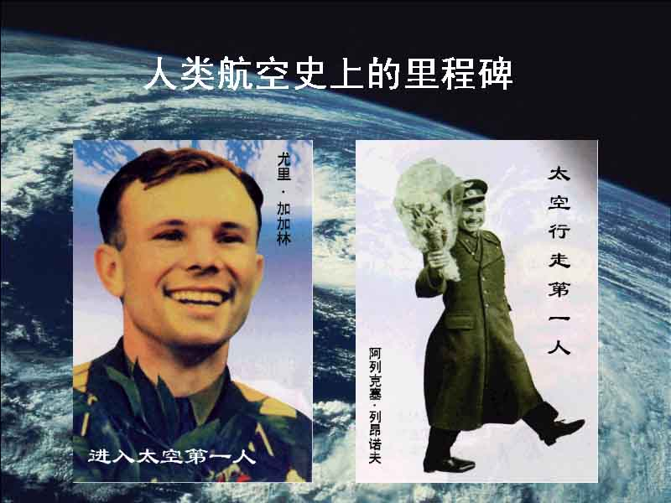
进入20世纪，科学技术的发展，使科学家开始认真思考人类进入太空的问题。俄罗斯科学家齐奥尔科夫斯基被公认为宇宙航行理论的奠基人；在工程实践方面，戈达德、奥伯特和布劳恩则是杰出的代表。
- 人类航空史上的里程碑
(1)尤里加加林——进入太空第一人
(2)阿列克塞 列昂诺夫——太空行走第一人
- 阿波罗登月计划
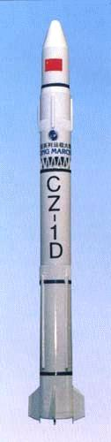
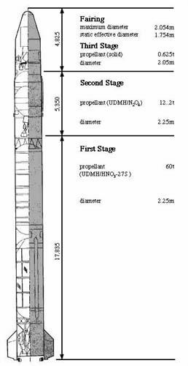
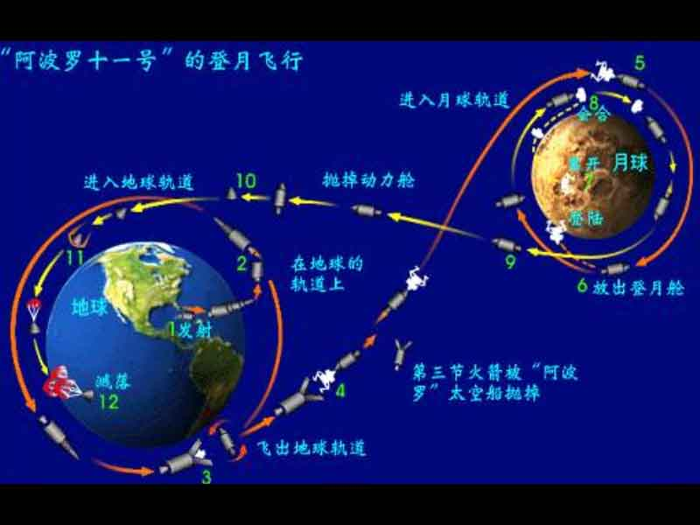
阿波罗11号的宇航员在月球上立下了一块牌子，上面写道：“公元1969年7月，来自行星地球的人首次登上月球，我们是全人类的代表，我们为和平而来。”
（二）运载火箭
- 中华第一箭
1970年4月24日21时35分，是一个历史性的时刻。中国长征系列运载火箭的排头兵——长征一号运载火箭携带着中国第一颗人造卫星，从酒泉发射场腾空而起，直奔东南方向的太空。10分钟以后，卫星顺利进入轨道。
2．火箭是怎样推进的？
火箭是靠火箭发动机向前推进。火箭发动机点火以后，推进剂（液体的或固体的燃烧剂加氧化剂）在发动机的燃烧室里燃烧，产生大量的高压燃气；高压燃气从发动机喷管高速喷出，所产生的对燃烧室（也就是对火箭）的反作用力，就使火箭沿燃气喷射的反方向前进。
火箭推进原理依据的是牛顿第三定律。
3．运载火箭的推进系统
运载火箭的推进系统是火箭飞行的动力源。推进系统分为两类：串联式和并联式。在火箭的飞行中，火箭的推进系统起到了保持稳定推动力的作用，使载物进入预定轨道。
4．长征火箭大家族
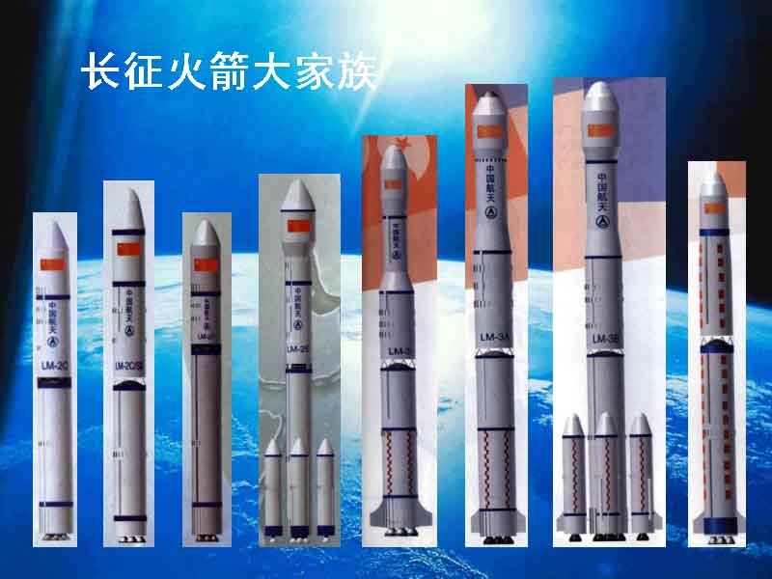
经过40多年的艰苦奋斗，在充分利用、继承早期的导弹研制成果的基础上，中国运载火箭已经发展成为可以发射不同用途，不同重量和各种轨道人造卫星的运载火箭系列。我国目前已拥有了长征一号、长征二号系列、长征三号系列和长征四号运载火箭。发射卫星的运行轨道覆盖了包括近地轨道、太阳同步轨道和地球静止轨道在内的所有轨道。火箭运载能力低轨道从1吨到9.2吨，高轨道从1.45吨到5.1吨，可以满足国内外各种用途卫星的发射要求。

- 人造地球卫星
- 人造地球卫星知识性介绍
（1）世界航天事业的起点
各国的第一颗人造地球卫星

中国航天的起点
1968年2月20日，中国空间科技技术研究院正式成立，这标志着中国航天事业正式起步了。
更令外国人感到惊讶的是，在其成立两年的时间内，就将东方红一号送入太空。
中国第一颗人造卫星升上天空
东方红一号卫星是1970年4月24日我国成功发射的第一颗人造地球卫星，它拉开了我国卫星事业的序幕。东方一号卫星运行的轨道距离地球最近点439千米,最远点2384千米,轨道平面与地球赤道平面的夹角68.5度,绕地球一周需114分钟。卫星重173千克，用20.009兆赫的频率传送《东方红》乐曲。
（2）人造地球卫星实例介绍
a. 返回式卫星
返回式卫星是低轨道卫星，采用三轴稳定，对地心定向,返回舱可安全收回。为了减轻卫星的重量，提高回收的可靠性,在设计中就把必须返回的物品集中在一个舱体内。在卫星返回地面之前，将无须回收的舱体全部抛掉，只有返回舱返回地面。
返回式卫星的广泛用途:
- 是可以作为观测地球表面的空间平台
- 是可以作为空间的微重力实验平台
三．为载人航天打下坚实的技术基础。
b.通信卫星
通信卫星是太空中用做无线电通信中继站的人造地球卫星，它是卫星通信系统的空间部分，用以转发无线电通信信号，实现地球站之间或航天器与地球站之间的通信。
2．展望中国航天
a. 中外差距
（1）长征运载火箭运载能力不够强。
（2）中国卫星种类不够全。
（3）中国卫星的商业化程度不够高。
由此可见，中国航天的未来仍是任重而道远
b. 未来畅想
中国在空间探测方面是相对落后的。迄今，美国、俄罗斯、日本都已成功发射多枚星际探测器。而空间探测器可以获取大量宇宙资源数据，为人类认识、开发和利用宇宙提供了科学的依据，对本国的科学事业的发展起着重要的作用。因此，对空间探测器的研究不可忽视。

下面是我们小组设计的新款空间探测器，我们小组借鉴外国几款成功的探测器，联系所学知识，发挥想象为我国设计出一种未来的火星探测器。
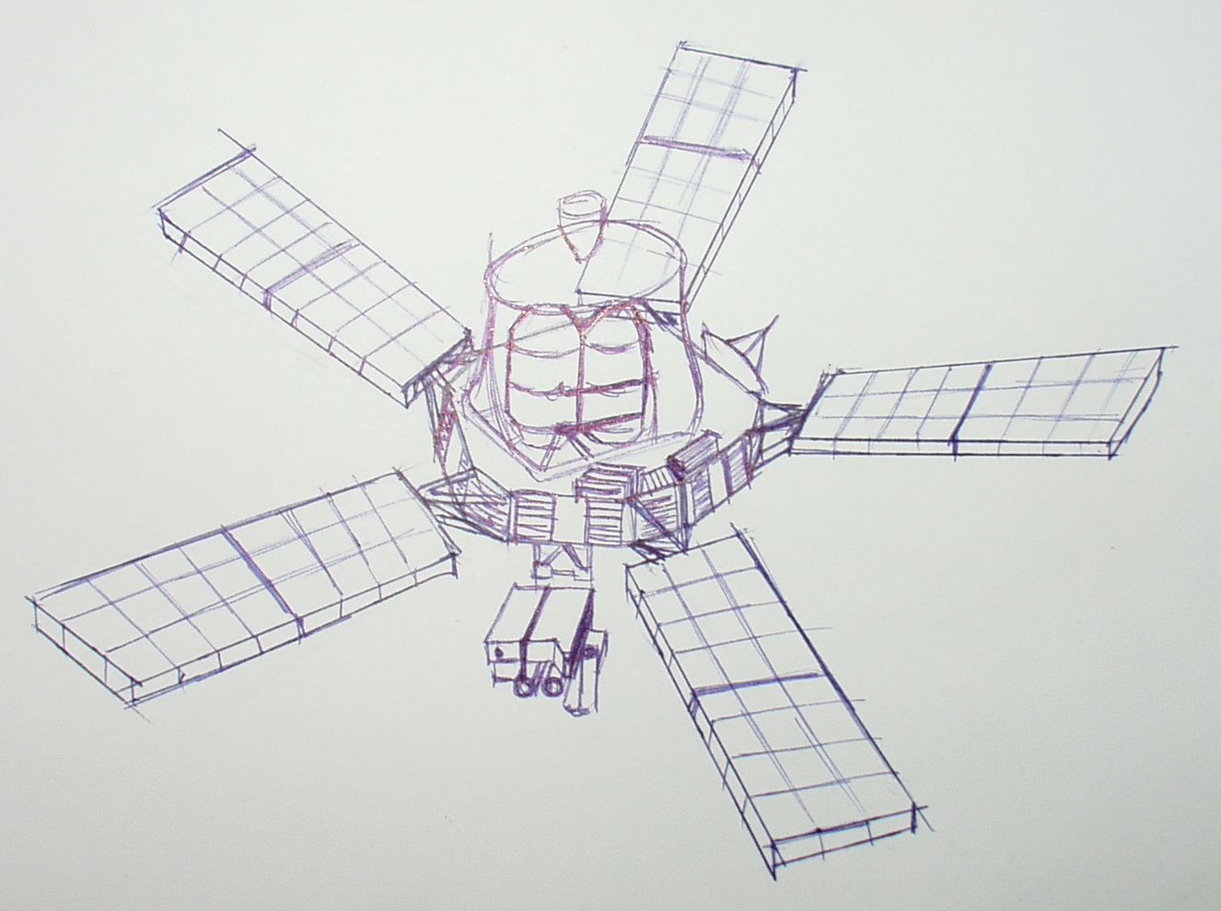
下面就是设计草图：
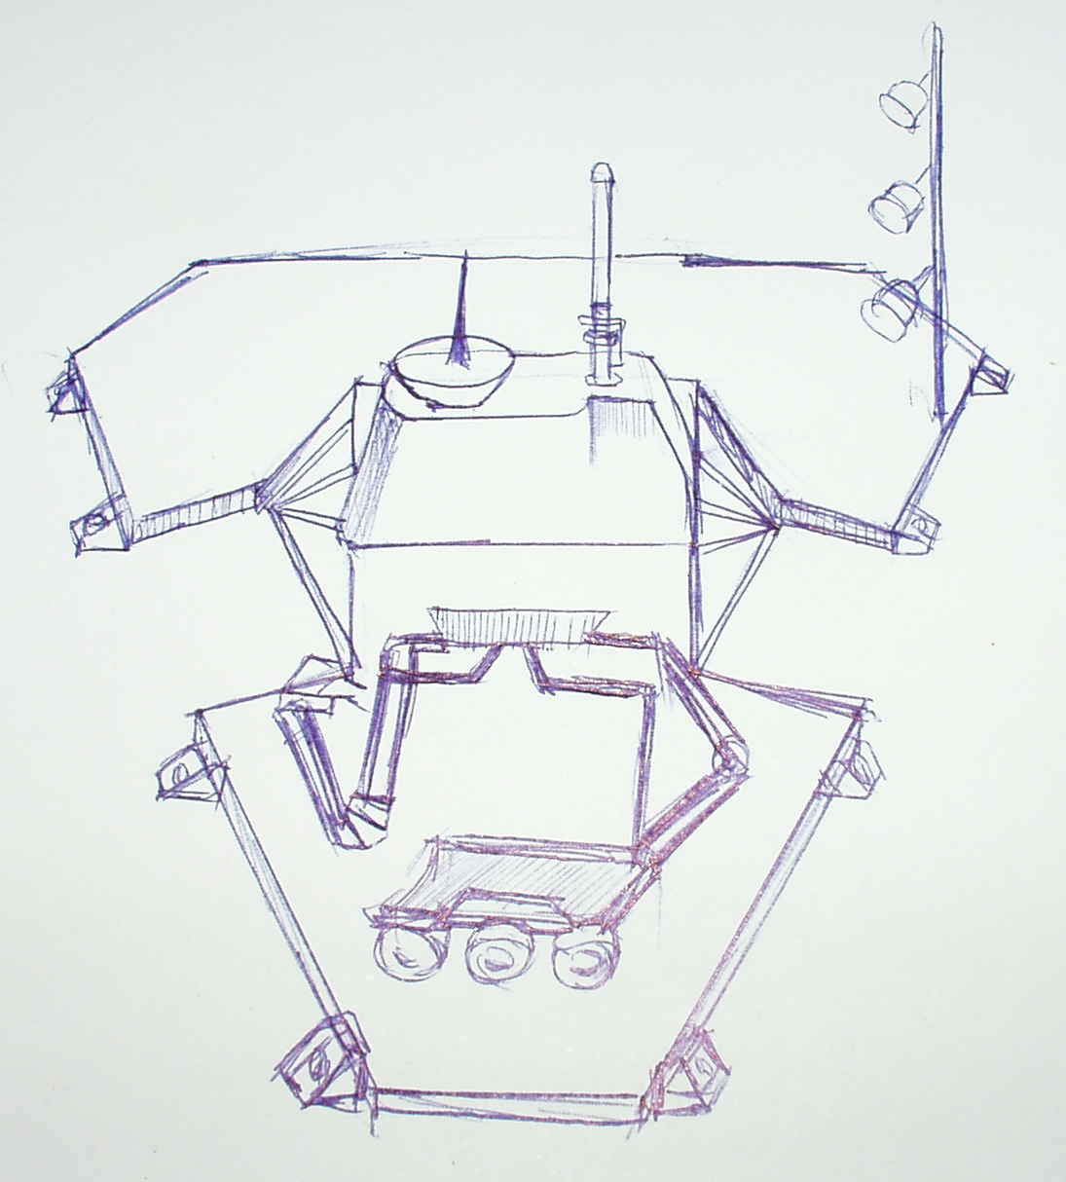
- 研究性学习中的经验与收获
<一>经验
进行资料搜集形式的研究性学习是我们前所未有的一次尝试，在其进行过程中我们虽然牺牲了很多时间，付出了很多辛苦，走了许多弯路，但同时也积累了一些宝贵的经验和教训。现总结如下，希望能给以后研究此类型课题的同学以帮助。
一．建组
建组无疑是各小组面对的第一个问题，我们将建组的经验总结为六个字即“团结，互补，精简”。首先，整个小组有凝聚力是进行研究性学习的前提。整个小组是否团结，不仅关系到日后的研究能否顺利进行，甚至直接影响到此组的课题能否进行到底。其次，是组员之间能力的互补性。研究性学习是一项不小的工程，而每个人的能力又都有限，不可能做到面面俱到，独揽全局。因此，组员之间能力的互补性就显得尤为重要。譬如，想做一个资料收集型课题，那么小组中就需要有一个知识面较广，善于收集、整理各种资料的人才。再由一名文笔较好，组织能力比较强的组员将其总结成文。如果想最后以电脑课件的形式展示的话，还需要加上一位了解各种电脑软件使用的组员等等……。总之要做到“各归其位，各显其能”。
二．选题
课题的选择直接影响到研究学习的成败。首先，作为资料搜集型的课题，科普知识可以说是首选。因为进行科普性的研究性学习需要你进行大规模的资料搜集，并加以整理、归纳，形成一定的专题，将某一科学知识鲜明、形象、生动地展现在大家面前。这样既达到了研究性学习的初衷棗自主学习的目的，同时也起到了宣传科学的作用。其次，选题要注意既不能太深也不能太浅，过深则会阻碍研究继续进行下去，过浅则会降低研究成果的层次，甚至没有研究价值。最后，所选题目最好贴近书本知识，这样会更大地调动组员的积极性，并且有助于书本知识的学习。
三．资料的搜集
比较可行的资料搜集渠道主要有：书籍、网络、媒体、影音录象等。其中，查阅书籍是最普遍、最易行的途径；而网络则是信息量最大、覆盖面最广、知识分布也最为分散的渠道，这就决定了网络将成为我们搜集资料最主要的途径。但是，网络也是一把双刃剑，我们可能在网上查阅到许多资料，也可能一无所获，反而耗费大量时间和精力。因此，如何在网上高效率地查寻信息是至关重要的。不妨可以经常到大网站进行关键字查询。另外，耐心和毅力也是必不可少的。
四．软件的制作
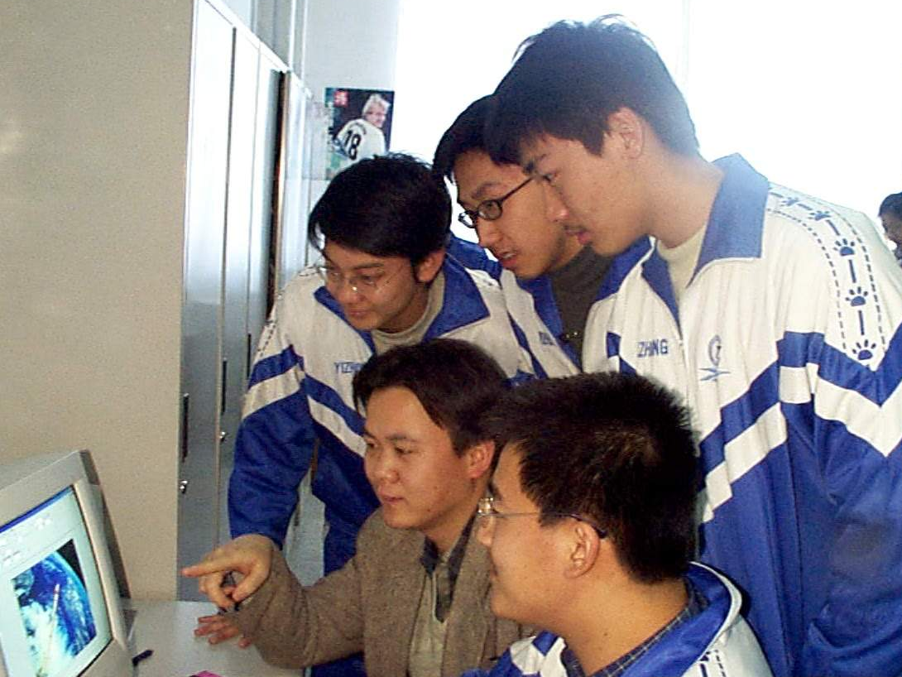
若想使研究成果更为直观、生动、形象，就应该运用现代化的多媒体手段将其做成多媒体软件。而且我们经过几次调讲更为深刻的认识到：课件做得越为先进，画面越为美观，内容形式越为丰富多样，就越能更好地表达内容，就越能吸引听众。因此，我们采用PowerPoint为主模板软件，其中插入文字、图片、影音录象、3D动画等。为此，我们还自学了3D制作及相关软件。
〈二〉收获
回首一年多研究性学习的历程。拥有了这些经历，更扩大了收获的容积。
首先，研究性学习使我们学会了自主寻找知识，主动吸取知识，自由运用知识的能力,并开阔了我们的视野，拓展、深化了我们所学的书本知识，增添了我们对所学知识的兴趣。
其次，在研究性课题中我们感受到了团体精神的重要性。研究性学习还使我们增添了许多书本上学不到的知识和技能，如：软件制作、动手制作模型、统筹安排、社会交际、演讲口才、写作能力。最后，在研究性学习过程中，我们更多的了解了社会，认识了世界。并且还学会了奉献牺牲的精神、更加关心他人、关心社会、关心我们所生存的世界。
概括来说，激发了我们积极向上的进取心，培养了我们敢于置疑问难的勇气，养成了我们坚持己见的主体精神，锻炼了我们百折不挠的意志。
我们的口号是 “ 追求卓越！ ”

